Nom :linné

[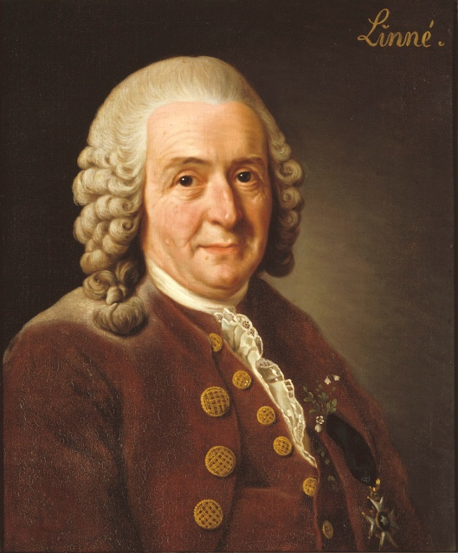](https://www.google.ca/url?sa=i&rct=j&q=&esrc=s&source=images&cd=&ved=2ahUKEwio8O7bgd3kAhXOt1kKHUYnDZ0QjRx6BAgBEAQ&url=https%3A%2F%2Ffr.wikipedia.org%2Fwiki%2FCarl_von_Linn%25C3%25A9&psig=AOvVaw1GEKh_S5CEVXbTt_yP4niB&ust=1568986870192771)Nom complet :carl von linné

Nationalité :suédois

Oevre: systéme nature

Periode de temps :1707 à1778

Decouvert :taxonomie